BRUXELLES

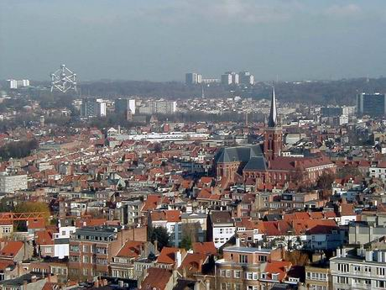

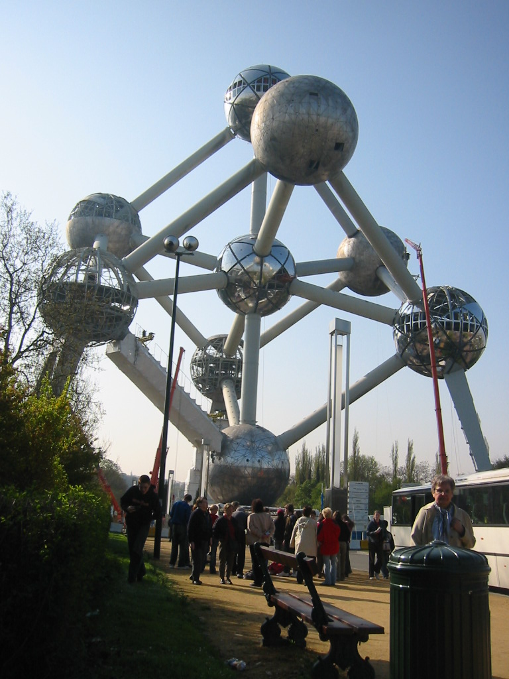
Le 21 avril 2005 on a visité la ville qui s´appelle Bruxelles. C´est la capitale de la Belgique, celle de la région et en plus c´est la capitale de l´UE et de l´OTAN. La ville est composée d´un centre historique et d´une grande agglomération. Il y a environ 1 million d´habitants. Bruxelles est une ville bilingue et multi-culturelle.

D´abord on a visité l´Atomium - le symbole de Bruxelles le plus connu. L´Atomium a été construit pour l´Exposition universelle de 1958 sur le plateau de Hesel. Il représente un très grand atome du fer. Cette construction mesure 102 mètres de hauteur. Les sphères ont un diamètre de 18 mètres et pèsent chacune environ 250 tonnes. Et dans les six des neuf sphères il y a des expositions permanentes.
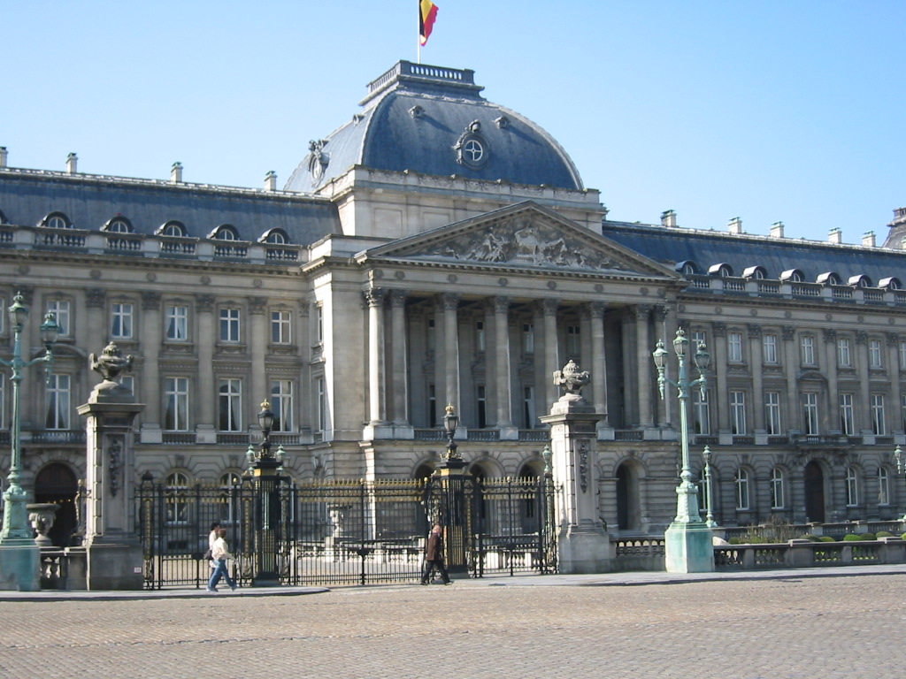

Et puis on a fait une petite visite de la ville dans le bus. Enfin on s´est arrêté devant lePalais Royal.
La Belgique c´est un royaume, mais aujourd´hui le roi n´a pas un grand pouvoir, mais il est plutôt le symbole de la Belgique. Le Palais Royal a été construit entre les années 1826-1829 et en 1905 il a été élargi dans les dimensions contemporaines. Beaucoup de souverains habitaient ici. Devant le Palais Royal s´étendent des jardins et un parc appelé Parc de Bruxelles où se trouvent de nombreuses fontaines et statues.
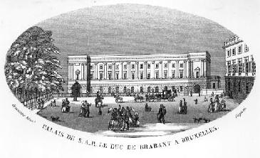

Après on a fait une promenade dans le centre historique de la ville. A gauche du Palais Royal on a vu le Palais des Académies. Il a été construit par le prince d´Orange entre les années 1823-1829 et aujourd´hui c´est le siège de l´Académie royale.

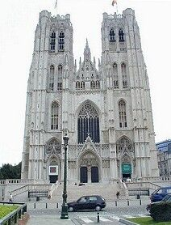
Ensuite on a visité la cathédrale gothique de Bruxelles St. Michel (Michielskathédrale), construite dans les anneés 1226-1490. Nous avons pu y voir une exposition des photos de la famille royale.

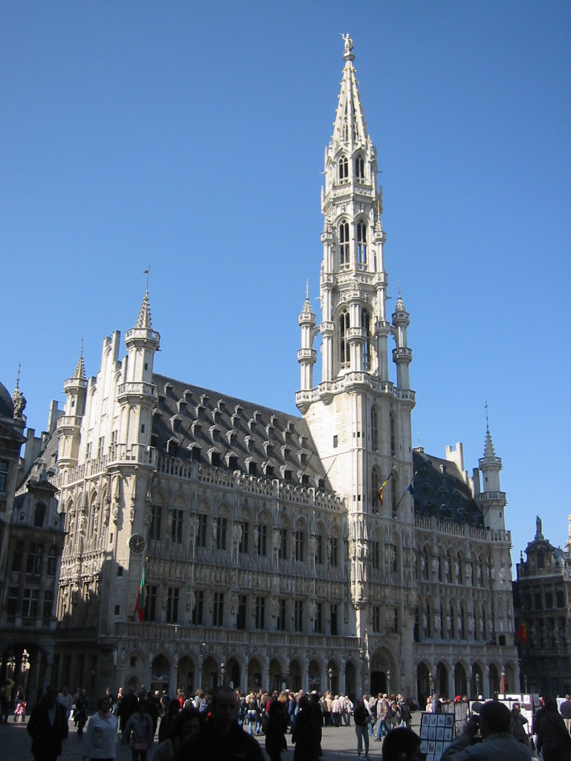

A

Après la visite de la cathédrale on a traversé la ville et on a fini sur la grande place qui s´appelle Grote Markt. Ici on peut contempler la plus belle construction gothique en Belgique. C´est l´hôtel de ville. Il a été construit en plusieurs étapes.
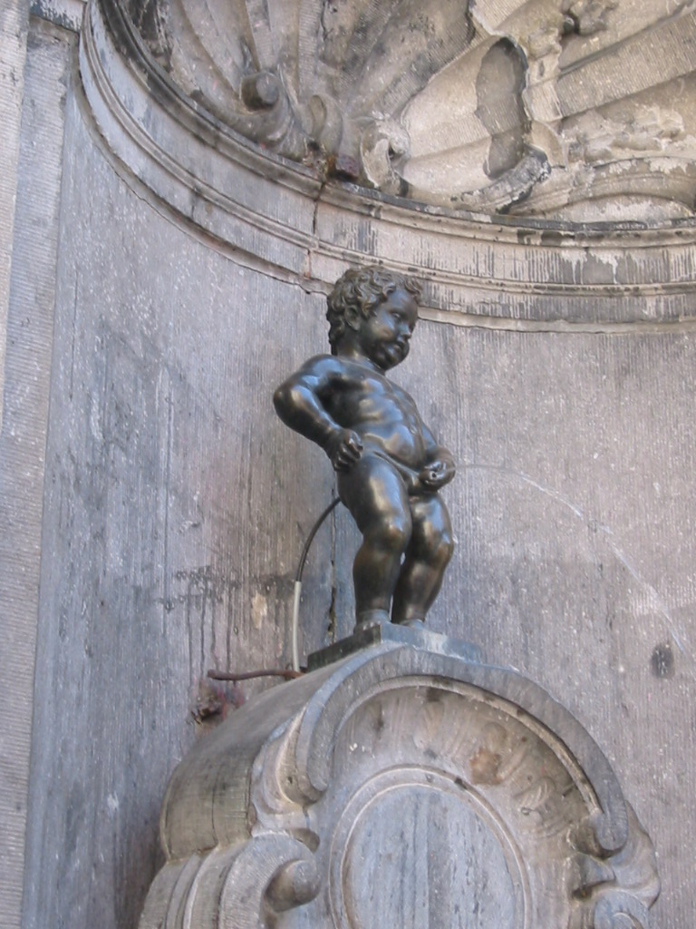
Enfin, on a dû voir une petite statue de garçon “faisant pipi“. C´est Manneken Pis qui représente le symbole de l'indépendance d'esprit des Bruxellois. Cette oeuvre en bronze créée par Jérôme Du Quesnoy (1619). De nombreuses légendes circulent sur ce petit bonhomme.
Il porte des costumes pendant les fêtes…
Aujourd'hui, la garde-robe de Manneken Pis compte plus de 650 costumes.

Jolana Tomanová, Markéta Drápalová 4AF 2005

